4ª CONVENCIÓN NACIONAL DE INSTALADORES DE PLACA DE YESO LAMINADO Y FALSOS TECHOS.

ALOJAMIENTO:

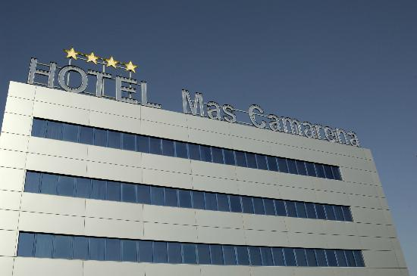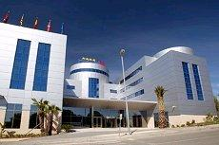

HOTEL MAS CAMARENA

Parque Tecnológico de Paterna
Calle Nicolás Copèrnico, 2
46980 – PATERNA

Hotel situado a 500 mts de la Escuela de Negocios de la Cámara de Valencia.

Precio especial para la noche del 10 al 11 de junio 49,87 euros (alojamiento y desayuno) iva incluido.

Necesitaríamos su confirmación para reserva antes del 22 de mayo del 2015.

Pasada esta fecha no podemos garantizar alojamiento y precio en este Hotel.

Tel.- 93 492 -39 -51
Mail: asociacion@adip-as.com o avalls.delegada@adip-as.com

